За выход на неокрепший лёд ульяновцев будут наказывать рублём
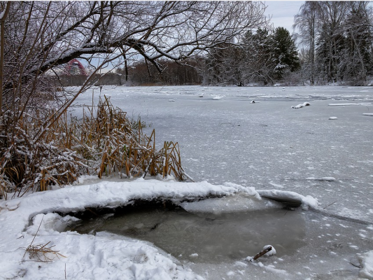
Последние дни осени и начала зимы - время становления льда на водоемах. С первыми морозами на водоемах появляется тонкий ледяной покров.
Следует помнить, - предупреждают представители Главного Управления МЧС России, - что продолжительность ледостава на различных водоемах зависит от многих факторов.
Чаще всего водоемы промерзают неравномерно, по частям: в первую очередь у берега, а спустя некоторое время уже на середине.
Также важно помнить, что на одном и том же водоеме встречается лед разной толщины. Следовательно, он имеет неодинаковую прочность.
Чаще всего люди проваливаются под лед именно во время ледостава. Проваливаются не только «проверщики льда на прочность», то есть дети и подростки, но и нетерпеливые рыбаки, которые стремятся быстрее выйти на зимнюю ловлю, которых остановить особенно сложно, ни предупреждающие аншлаги, ни наличие инспекторов ГИМС, рыбинспекции и полиции не действуют на любителей подледного лова, которые ради того, чтобы поймать рыбку совершают опасные выходы на неокрепший лед и даже выезды на снегоходах, как результат попадают в рискованные ситуации.
С целью предупреждения несчастных случаев на водоемах, с учетом прогноза погоды по Ульяновской области решением администрации Чердаклинского района установливается запрет выхода и выезда на лед водоемов в период становления льда, в местах возможного выхода установлены запрещающие знаки, в образовательных учреждениях и с населением проводится профилактическая работа с привлечением сотрудников ГИМС и спасателей.
Что же нужно хорошо знать и помнить, чтобы не увеличить этот скорбный список?
Во-первых, лучше всего не испытывать судьбу и не выходить на лед, пока его толщина не достигнет 15 сантиметров, тем более одному.
Во-вторых, выходить на лед и идти по нему безопаснее всего там, где уже прошли люди (по следам, тропинкам).
В-третьих, следует опасаться мест, где лед покрыт снегом. Снег, покрывая лед, действует, как одеяло. Поэтому под снегом лед нарастает значительно медленнее.
Чтобы избежать несчастных случаев на тонком льду, надо помнить, что нахождение на льду, особенно в осенний период, когда лед еще полностью не сформировался, и во время оттепели очень опасно. Внимательно относитесь к собственной жизни и соблюдайте простые правила безопасного поведения на льду.
Помните! От выполнения требований о запрете выхода на лед зависят ваши жизнь и здоровье.
Если вы стали свидетелем происшествия, немедленно сообщите об этом по телефону службы спасения 112.

В регионе принят закон «О внесении изменений в отдельные законодательные акты Ульяновской области», согласно которому жителей будут штрафовать за выход на лёд в неположенном месте. Нарушение установленного запрета выхода на лёд в периоды ледостава и ледохода в местах, где выставлены запрещающие знаки, аншлаги, шлагбаумы, влечёт наложение административного штрафа на граждан в размере от 500 до 1000 руб, - сообщают в региональном упрвлении МЧС. За повторное нарушение штраф будет больше: от трёх тысяч до пяти тысяч рублей.
Принятые 28 января 2021 года поправки в Кодекс Ульяновской области об административных правонарушениях позволят эффективнее решать вопросы по обеспечению безопасности людей на водных объектах, считают в МЧС. Рассматривать подобные дела будут мировые судьи. А составить протокол на нарушителя могут должностные лица органов внутренних дел (полиции), должностные лица местных администраций поселений и городских округов.
ГИМС в очередной раз напоминает, что с 1 января 2020 года объектом налогообложения являются любое маломерное судно, зарегистрированное в Реестре маломерных судов. Владельцам лодок, у которых они стоят на учете в ГИМС, начнут приходить платёжки из налоговой. И не важно с мотором ваша лодка или без него, платить всё равно придётся.

Если у вас лодка зарегистрирована, а регистрации в ГИМС не подлежит (полная масса не выше 200 кг или двигатель не мощнее 8 киловатт, а таких лодок с мощностью до 10 л. с. на учете Старомайнского инспекторского участка более 100 штук), то собственнику судна, по заявлению, необходимо снять лодку с учета, чтобы избежать не обоснованного налога. Обращаемся по адресу: р. п. Старая Майна, ул. Советская 16, Старомайнский инспекторский участок ГИМС.

